# 金审学院融合门户

# 移动端用户使用手册

目录

金审学院融合门户 1

移动端用户使用手册 1

一、如何登录移动端 2

二、 首页功能 4

三、 服务中心 8

四、 事务中心 8

五、 个人中心 10

六、 如何发起流程 11

七、 如何审批流程 13

点击同意或驳回按钮进行审核操作 15

#### 一、如何登录移动端

**1.微信小程序搜索‘i金审’**

**进入登录页面后，输入账号密码**

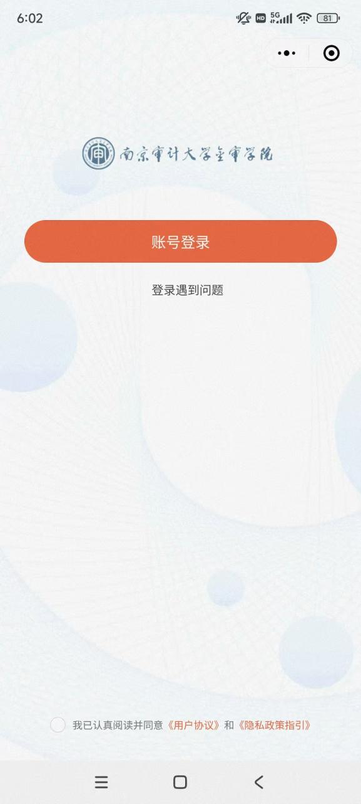

1. **门户登录页扫描二维码进行下载**

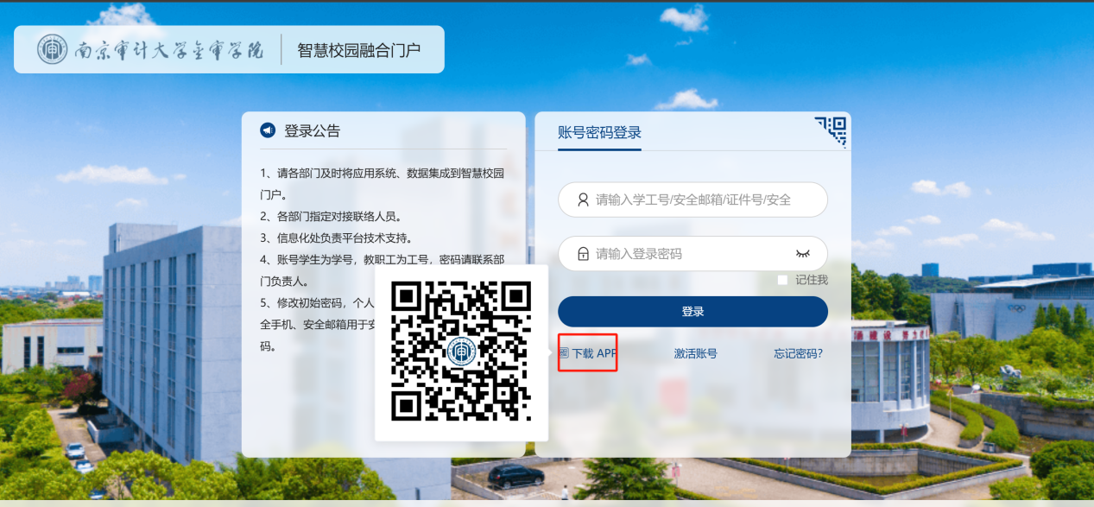

#### 首页功能

##### 1.首页顶部导航栏功能介绍

**栏目1：**全局搜索，顶部输入关键字即可对服务、待办与资讯等进行搜索。

**栏目2：**快捷入口，直接进入相关服务。

**栏目3：**轮播图。

**栏目4：**推荐服务，可以直接看见高频推荐的服务。

**栏目5：**学校资讯以及公告通知。

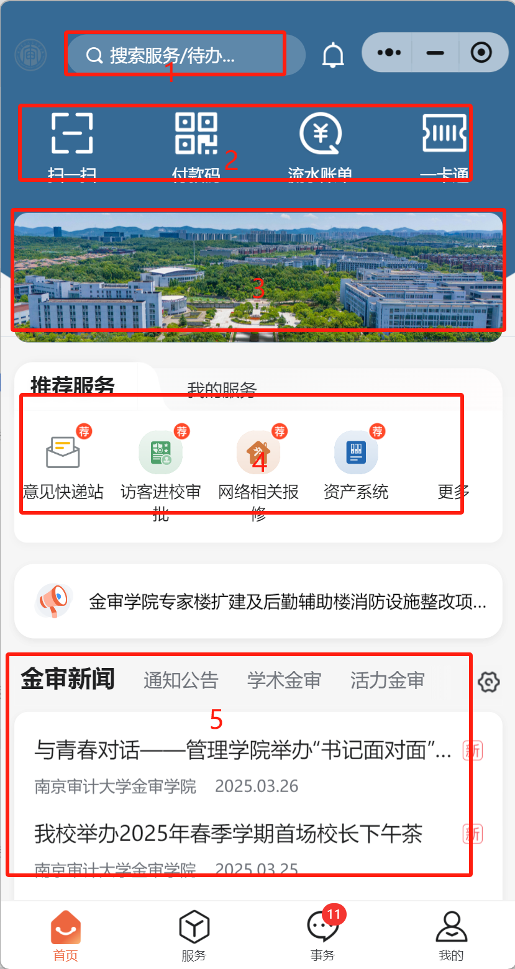

##### 2.首页服务介绍

**首页会显示推荐的一些服务，点击服务图标可直接进入服务详情界面。**

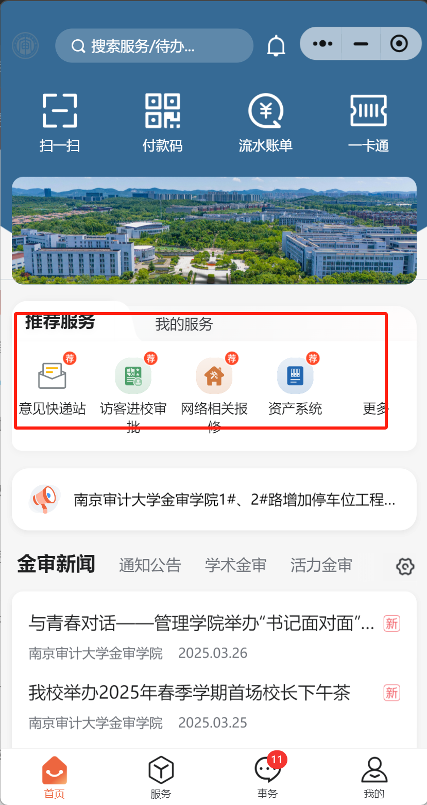

##### 3.首页资讯介绍

**金审新闻：**点击学校要文栏目，可查看学校要文栏目下最新发布的文章；点击文章标题，可查看文章详情与有关附件。

**通知公告：**点击通知公告栏目，可查看通知公告栏目下最新发布的文章；点击文章标题，可查看文章详情与有关附件。

**学术金审：**点击综合新闻栏目，可查看综合新闻栏目下最新发布的文章；点击文章标题，可查看文章详情与有关附件。

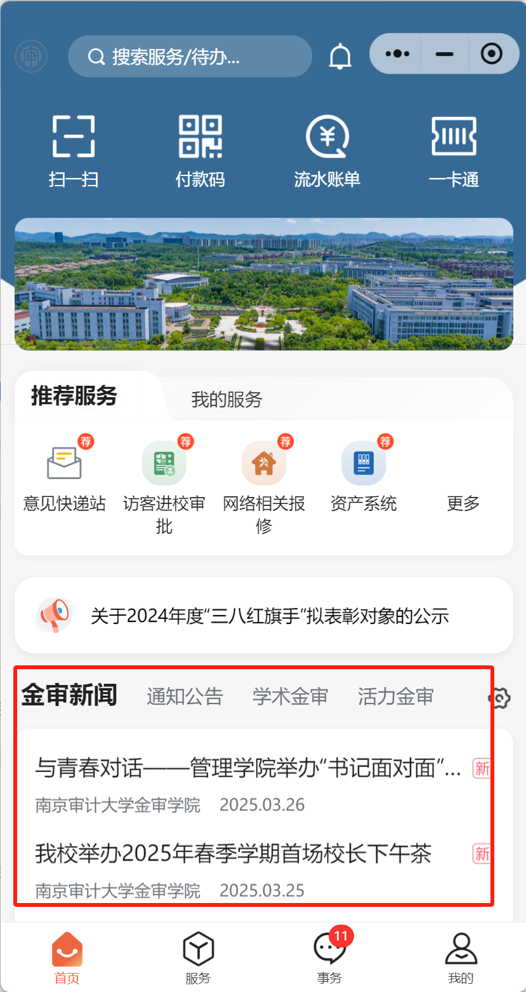

#### 服务中心

**点击底部服务进入服务中心界面，可依据服务类别筛选，也可以进行服务的全局搜索，搜索到目标服务后，点击服务图标即可进入服务申请填报页面。**

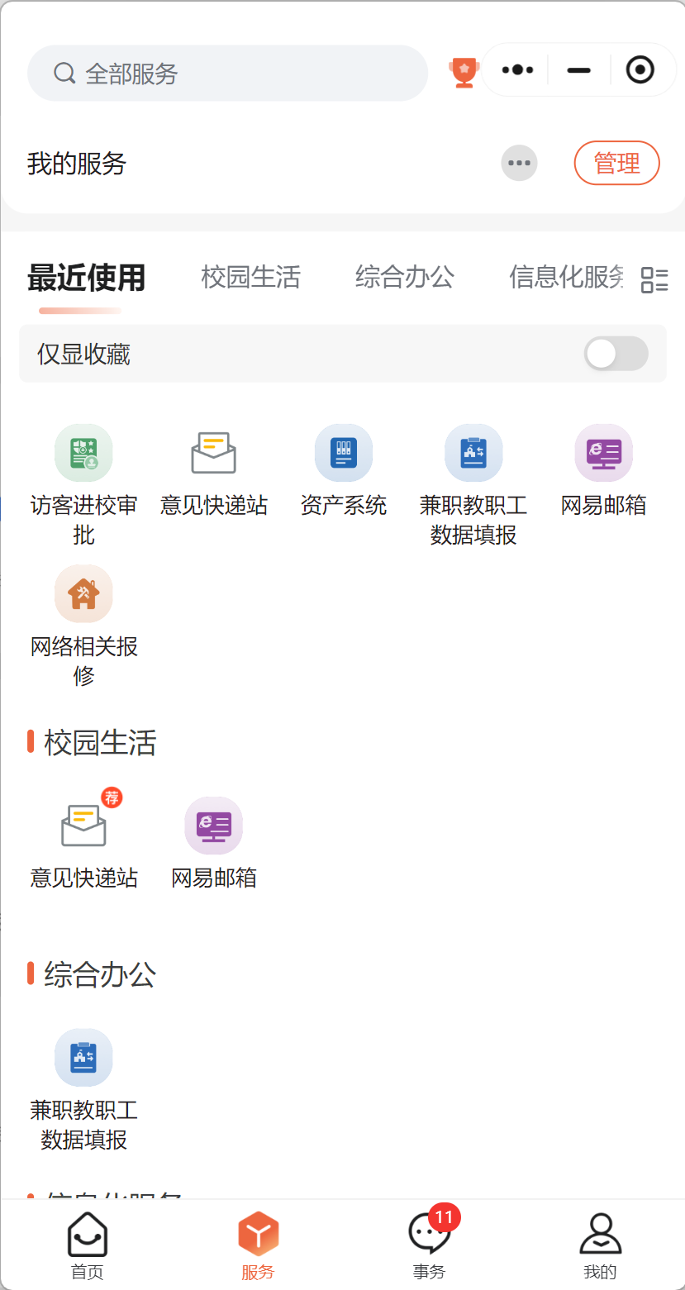

#### 事务中心

**点击底部“事务”进入事务中心界面，消息按照业务场景进行了分类。**

**点击“流程表单”可查看所有申请、审批的流程相关待办；**

#### 个人中心

**点击底部“我的”图标进入个人中心界面，可查看个人信息和APP相关信息，其中点击设置按钮可进入注销登录界面。**

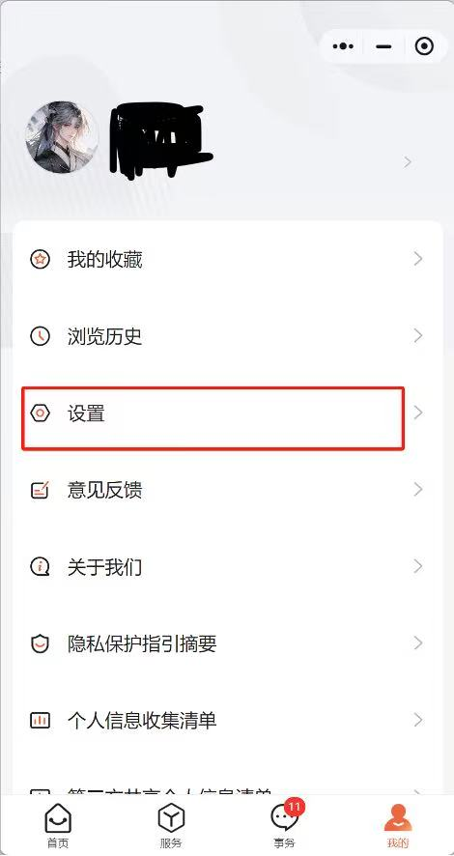

#### 如何发起流程

**通过全局搜索功能搜索想要发起的流程，点击流程图标即可进入流程发起页面。例如通过全局搜索查询“网络相关报修”流程。**

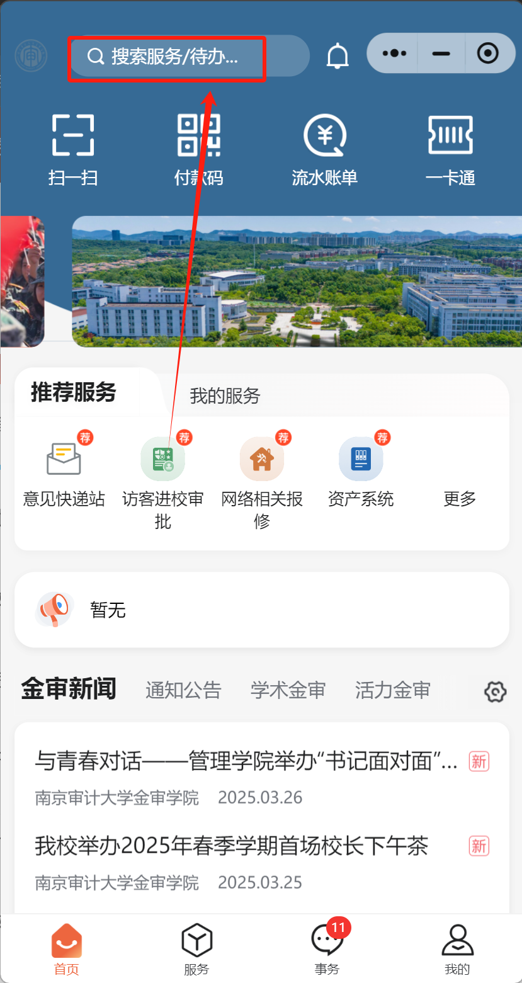

**填写表单并点击“提交”按钮，完成流程发起。**

**其他功能介绍**

**流程图：**点击“流程图”按钮可查看流程完整流程图。

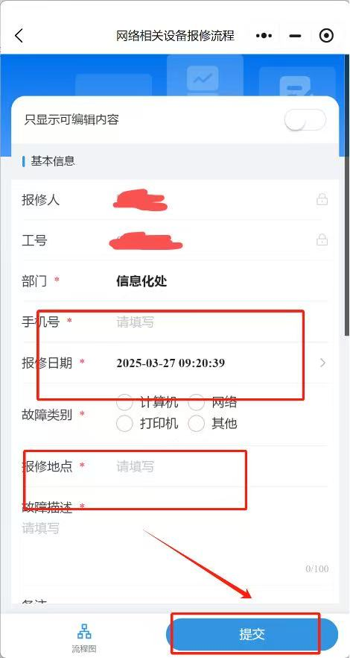

#### 如何审批流程

**点击首页“我的待办”模块的“更多”按钮或底部导航栏的“事务”按钮查看个人所有待办。**

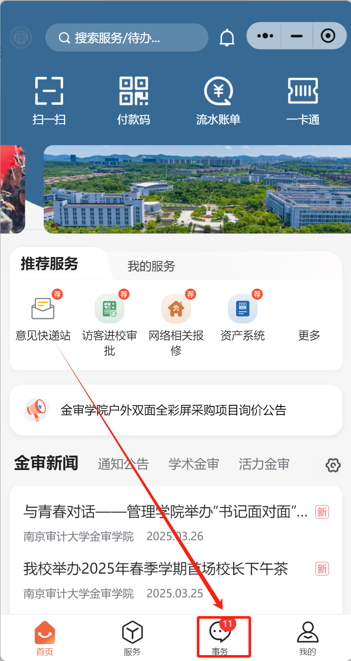

**进入“流程表单”界面点击想要进行审批的待办进行审核。**

**点击同意或驳回按钮进行审核操作**

**其他功能介绍**

**流程图：**点击”流程图”按钮可以查看流程完整流程图。

**暂存：**点击”暂存”按钮可以暂存审批。

**审批历史：**点击”审批历史“按钮可以查看审批记录

